测试用例1：
digit=[0-9]
_num100=(\+|-)?digit+
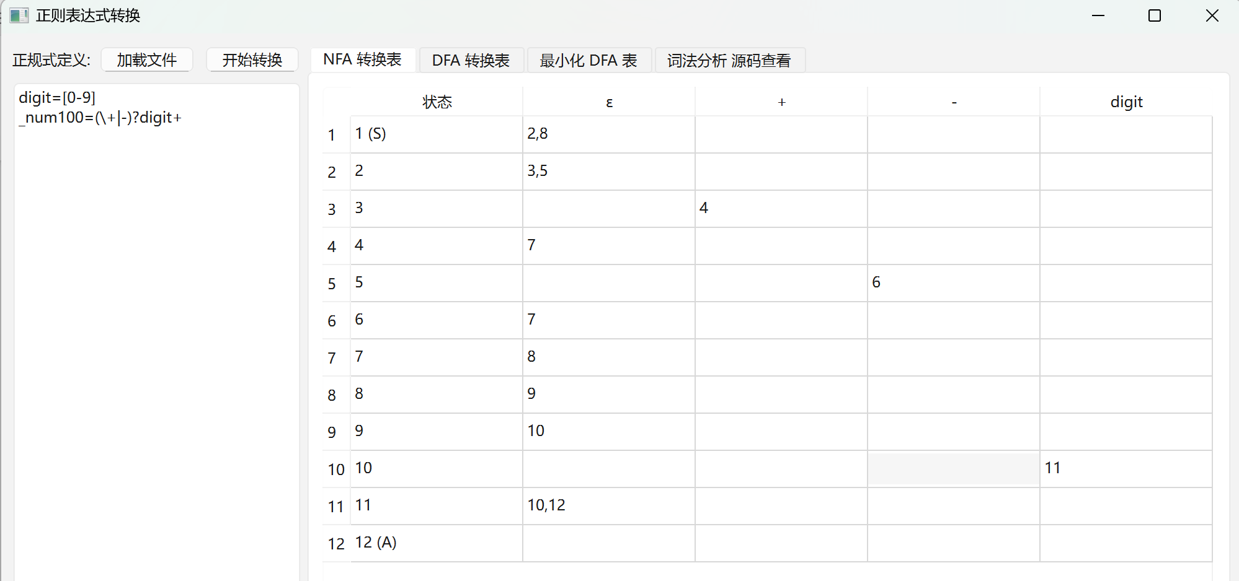
NFA转换表
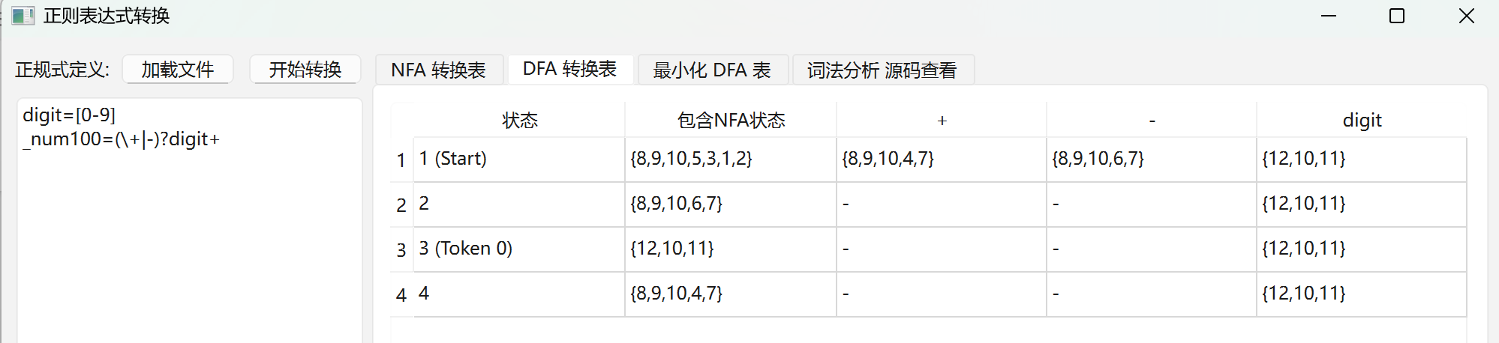
DFA转换表
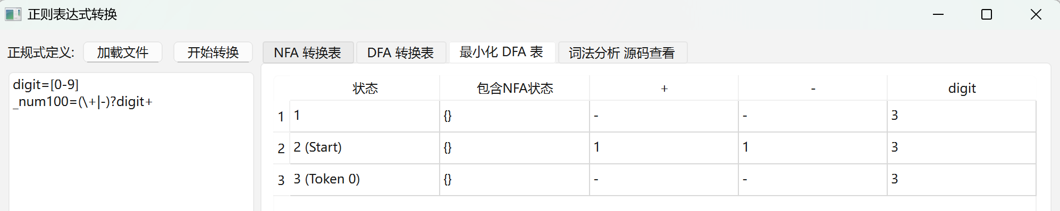
最小化DFA表
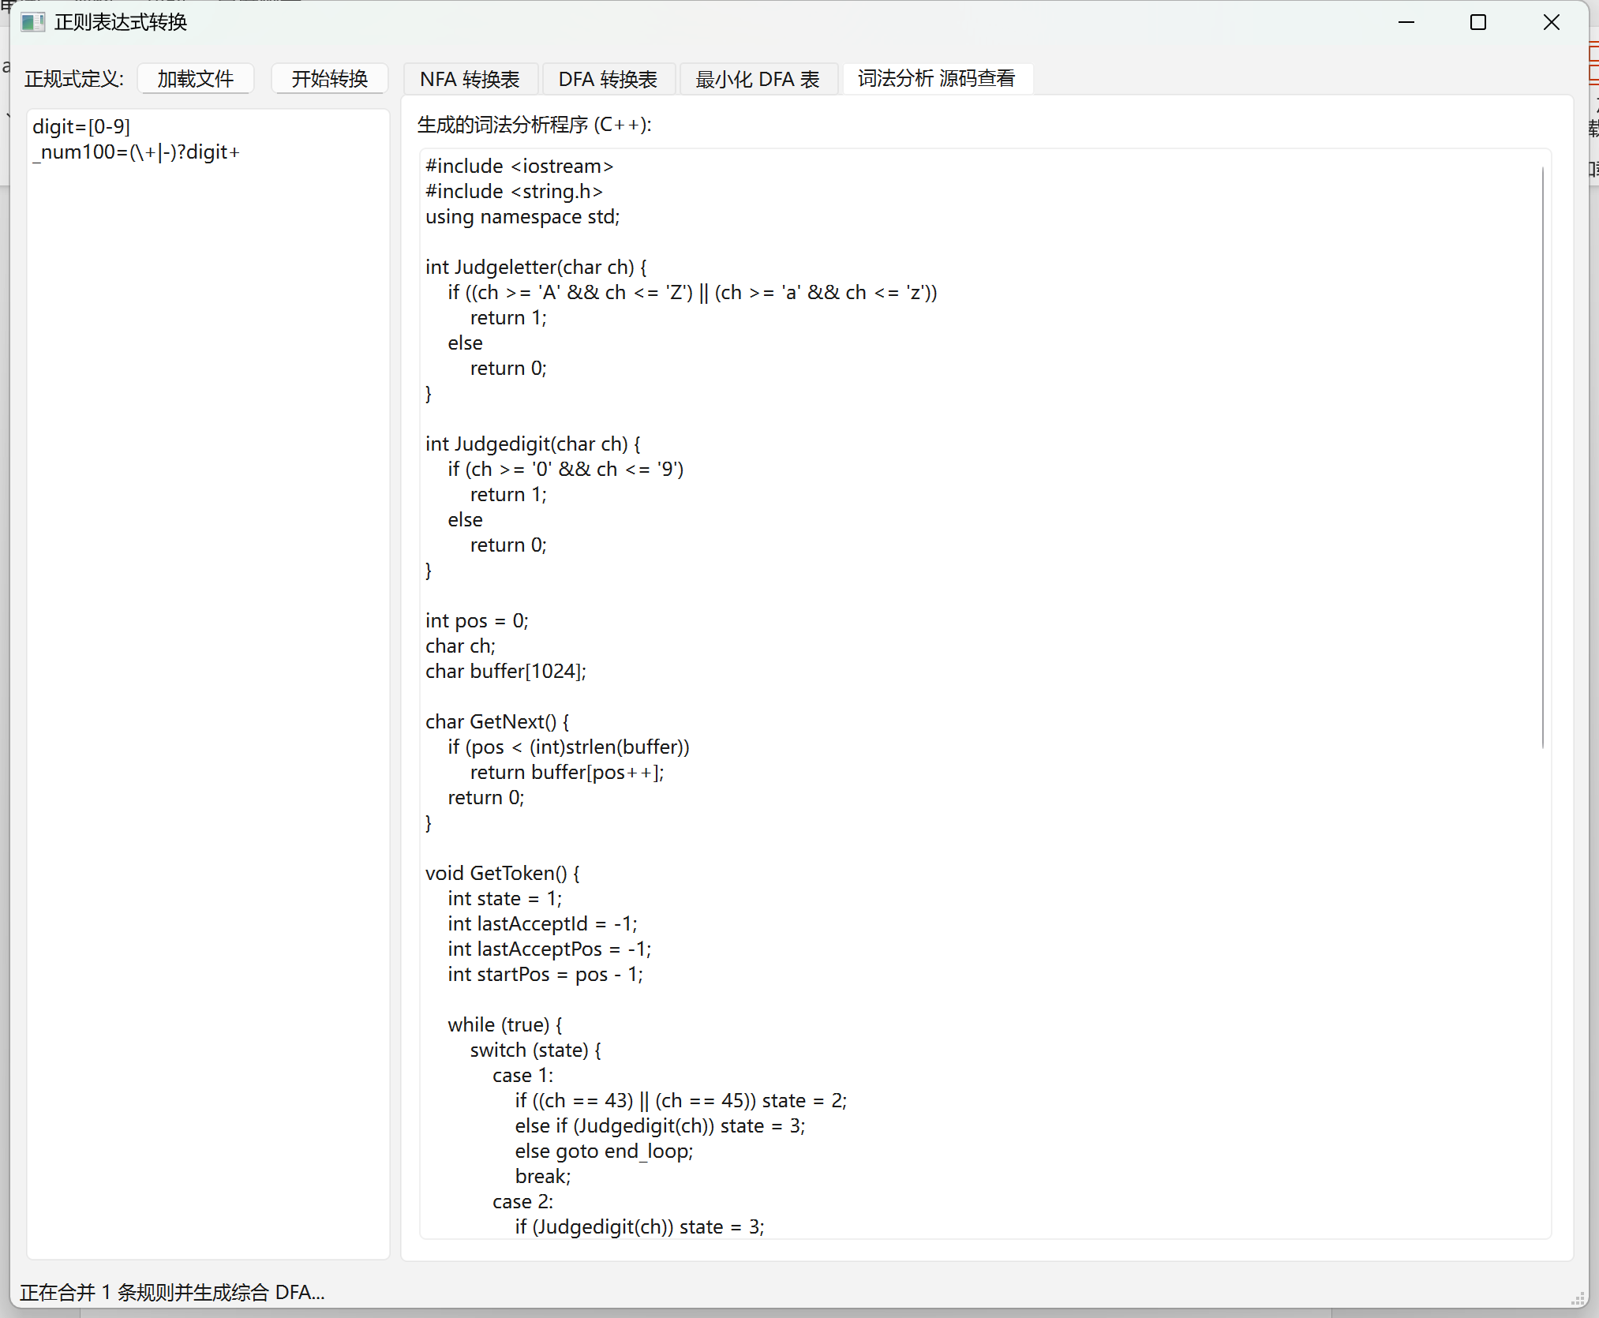
词法分析源码
测试用例2：
x=a*
y=b*
z=a(a|b)*
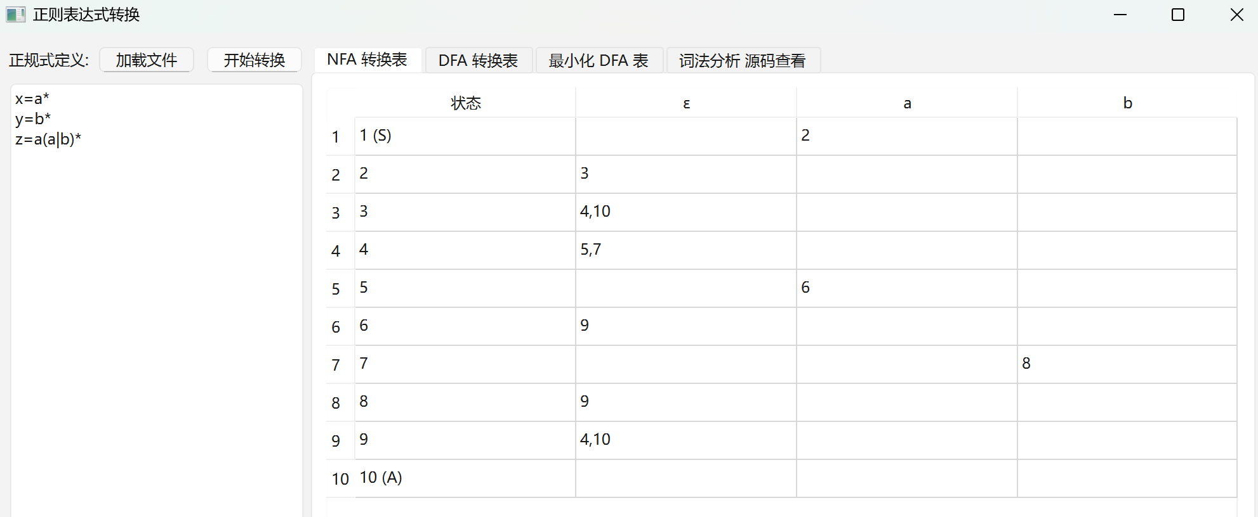
NFA转换表
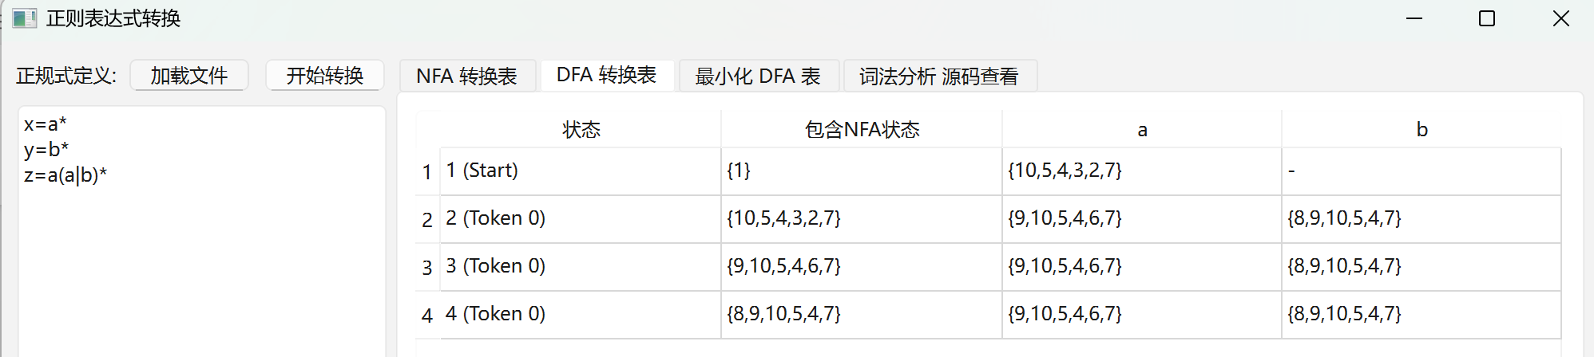
DFA转换表
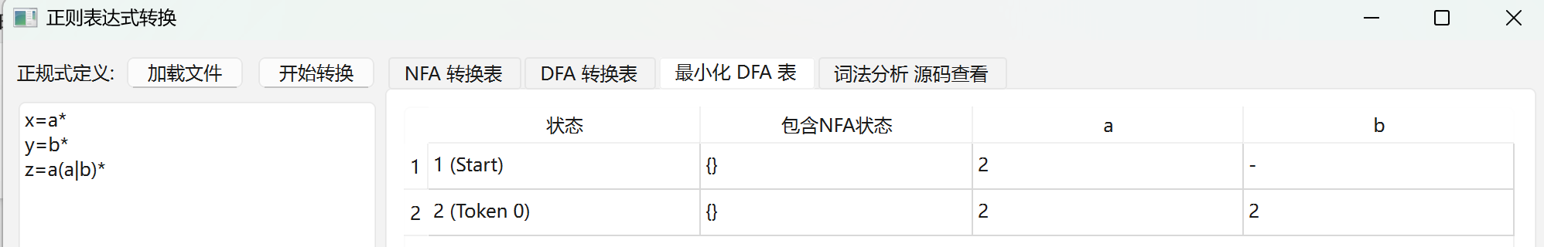
最小化DFA表
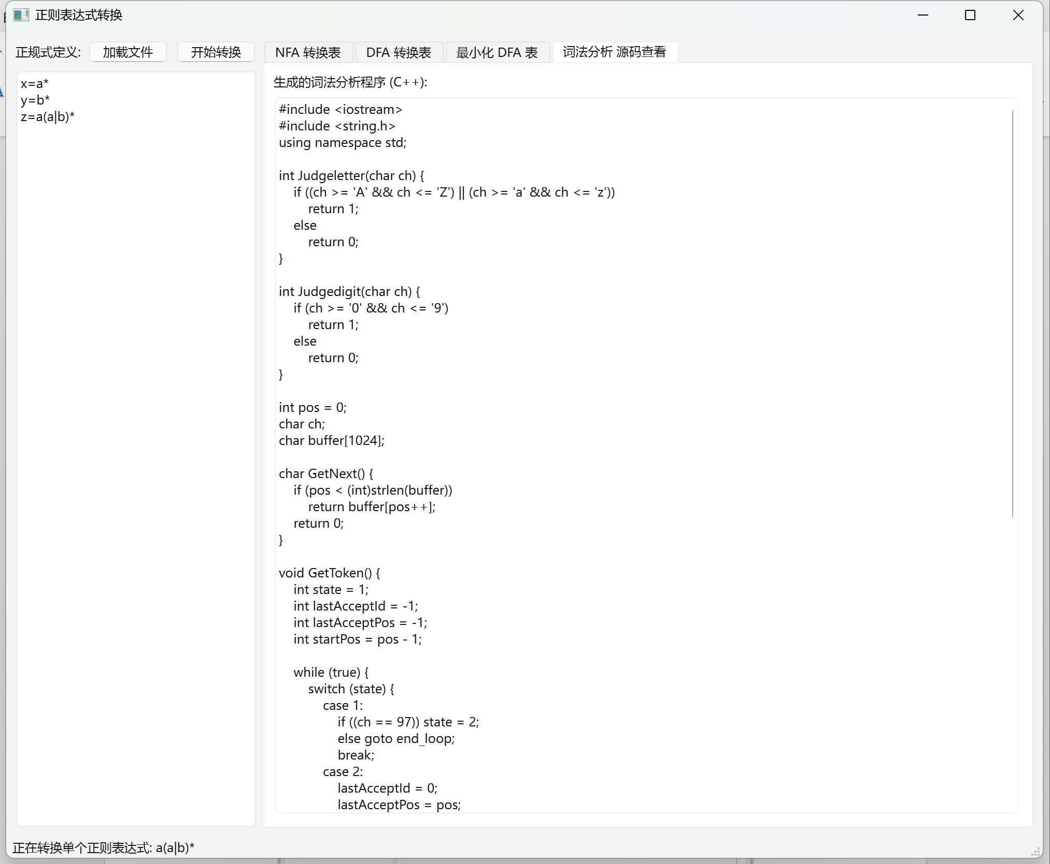
词法分析源码

测试用例3：
token=a(b|c)d
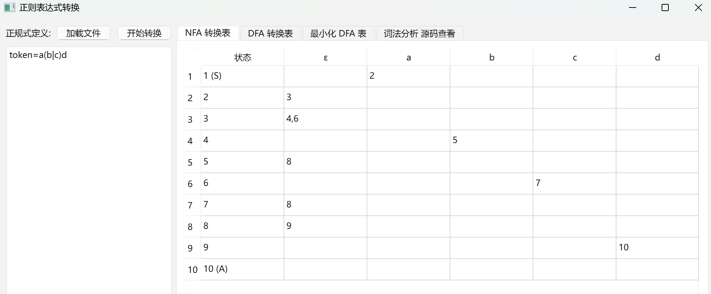
NFA转换表
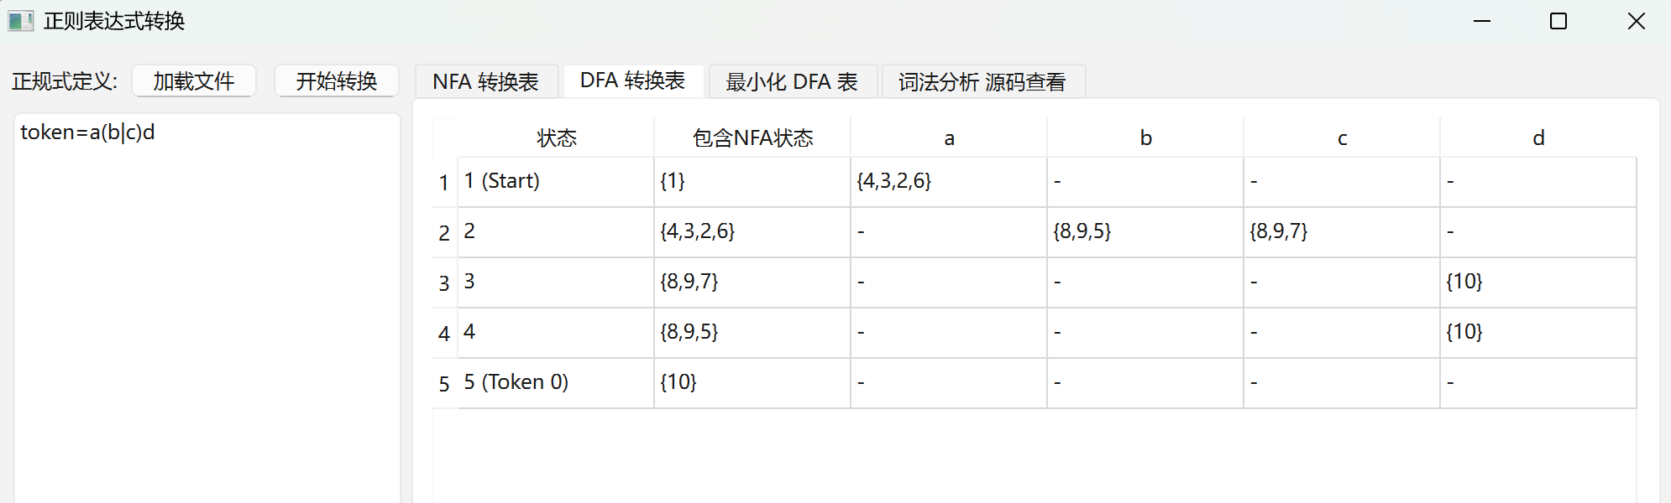
DFA转换表
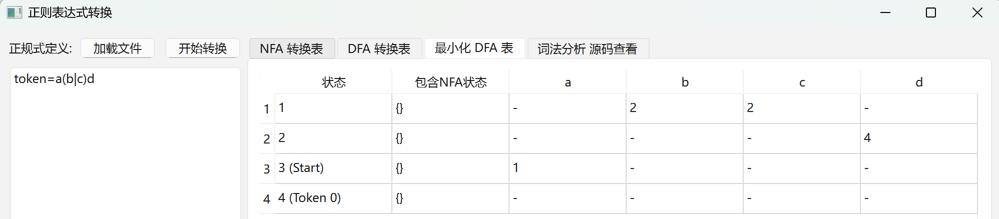
最小化DFA表
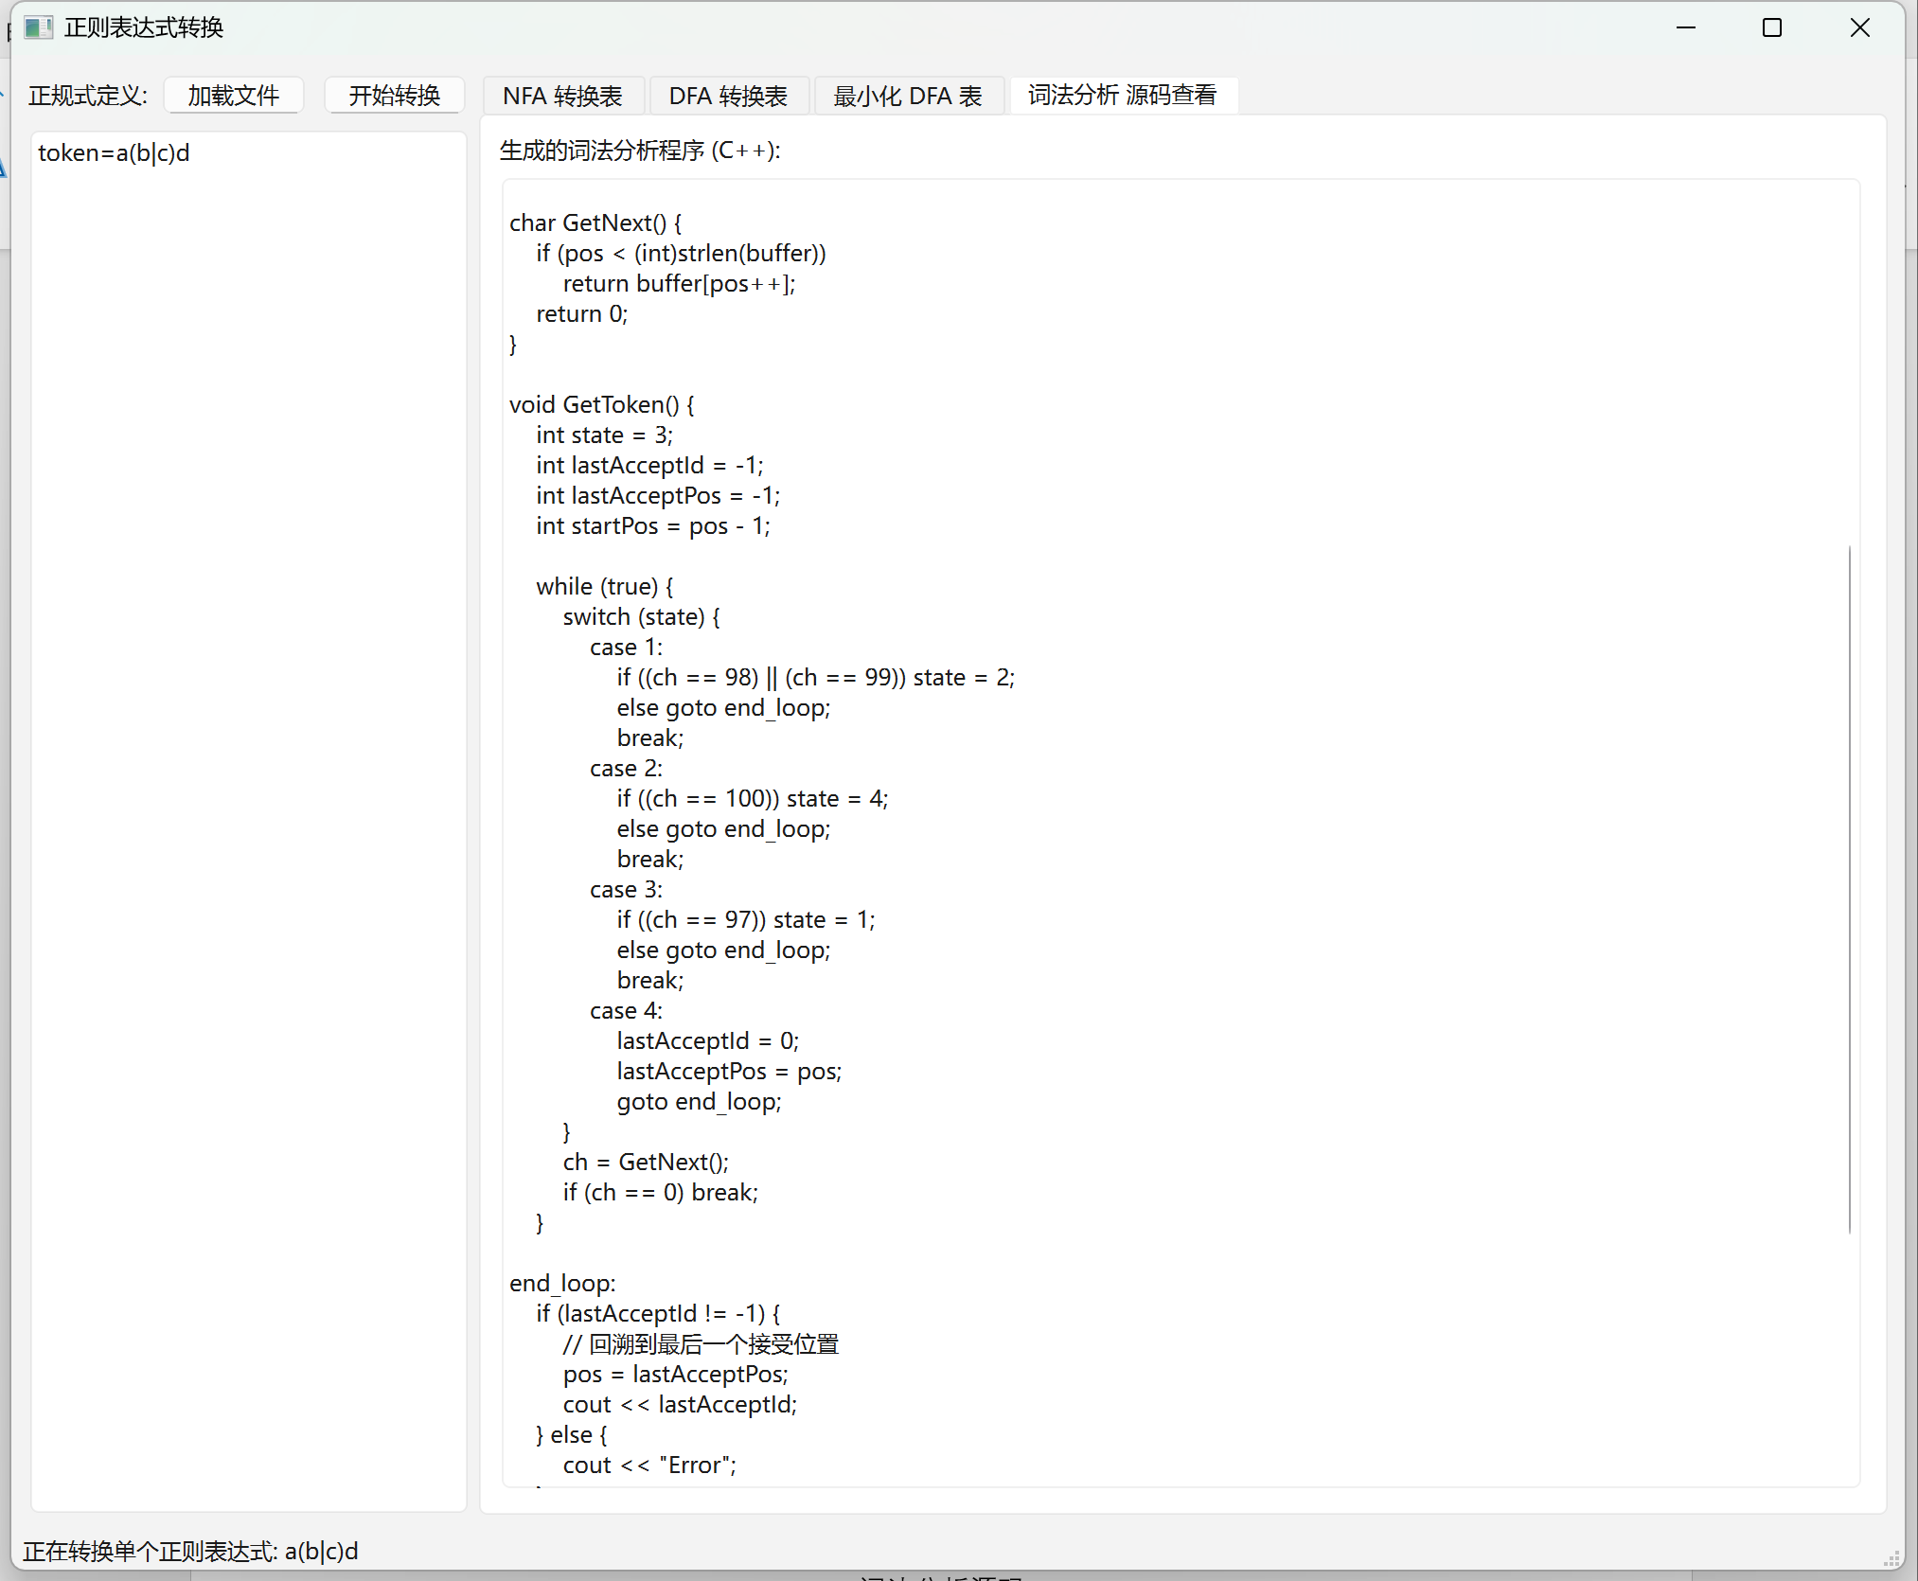
词法分析源码

测试用例4：
digit=[0-9]
letter=[A-Za-z]
ID_101=letter(letter|digit)*
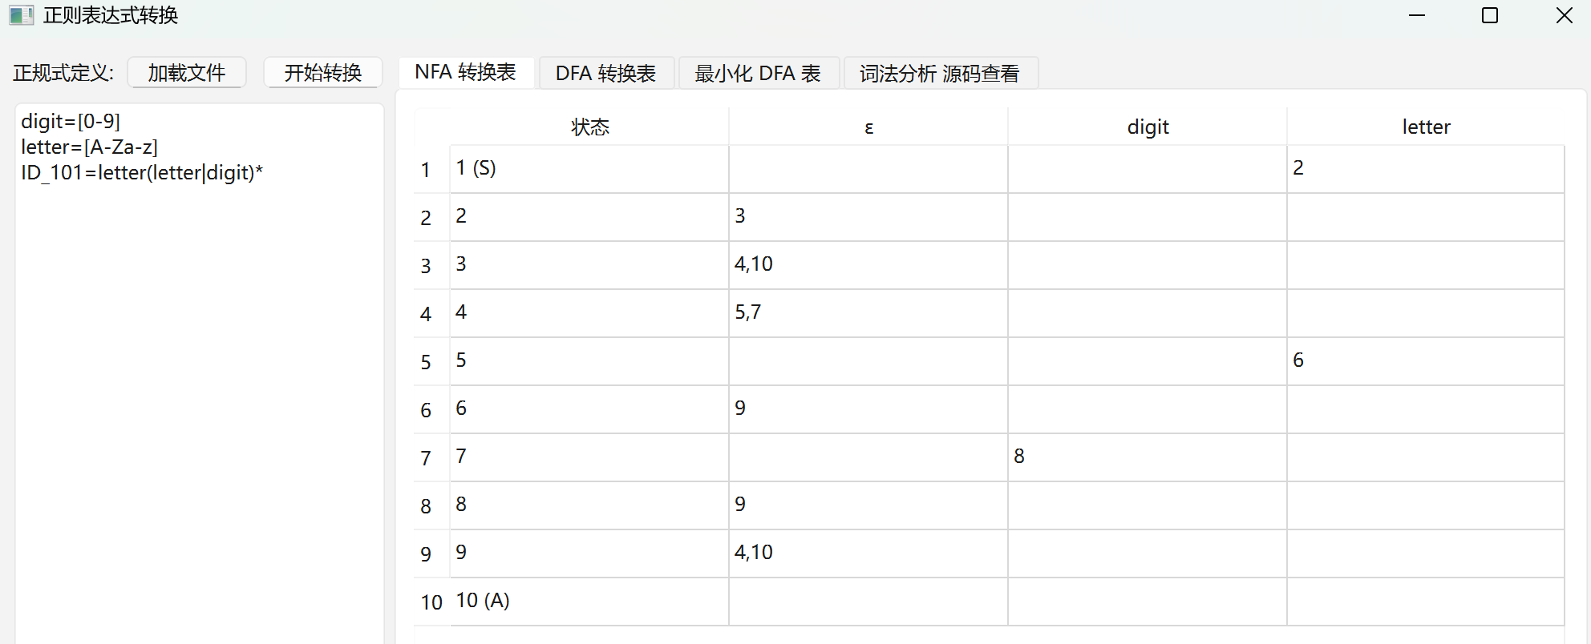
NFA转换表
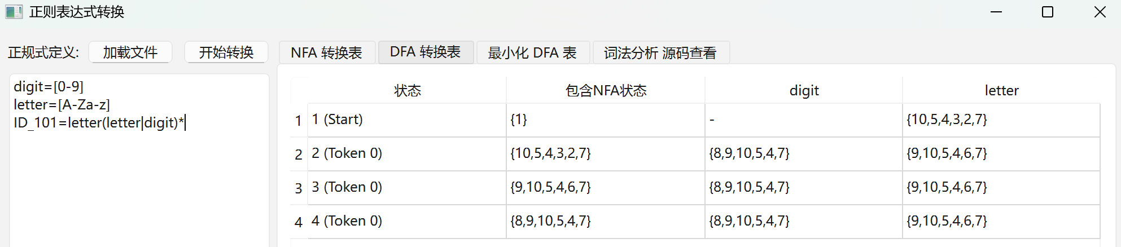
DFA转换表
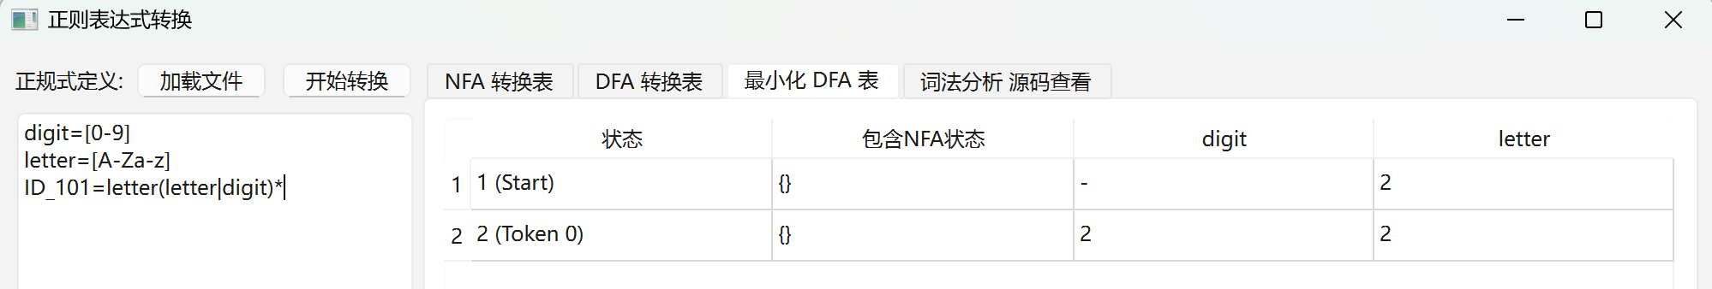
最小化DFA表
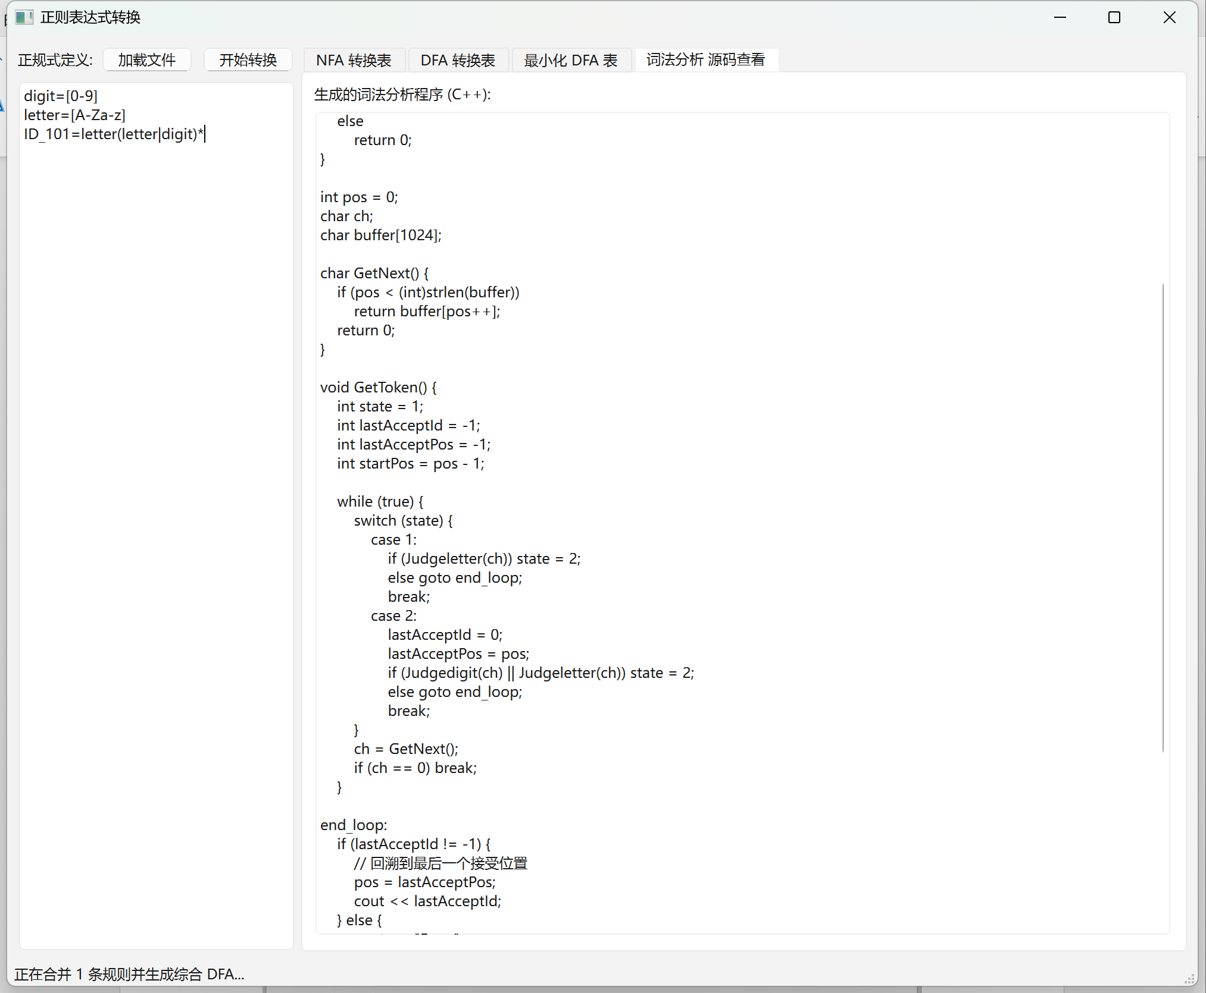
词法分析源码

测试用例5：
_specail200S=\+|-|\*|/|=|<|<=|<<
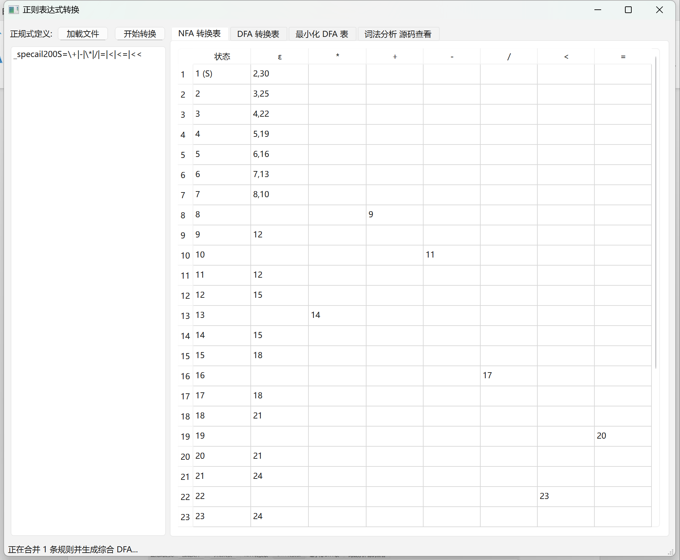
NFA转换表
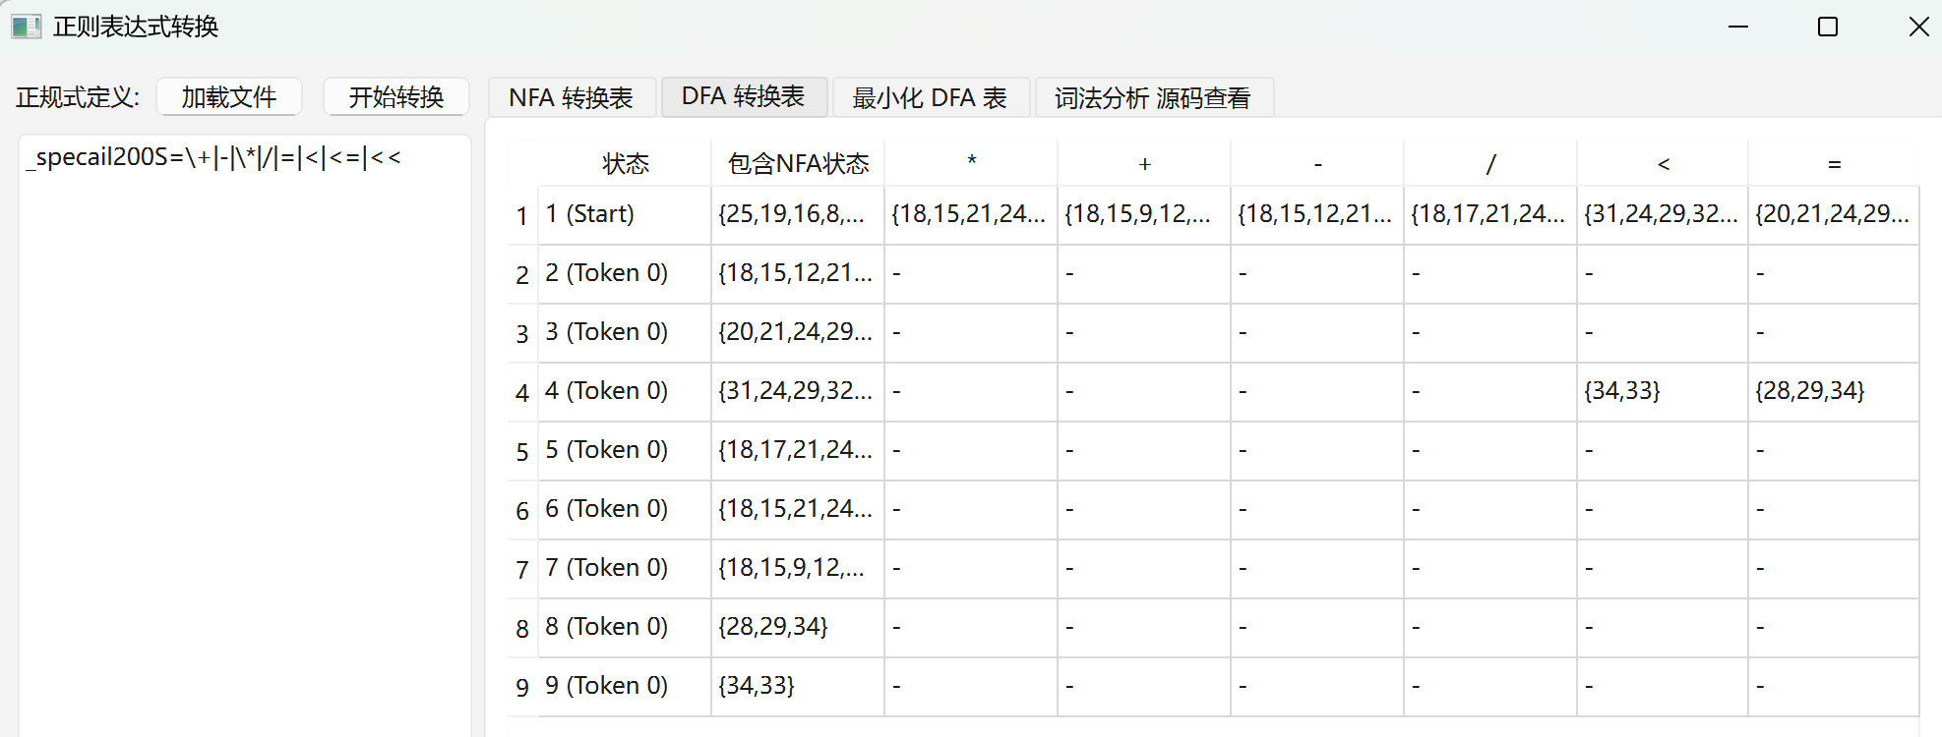
DFA转换表
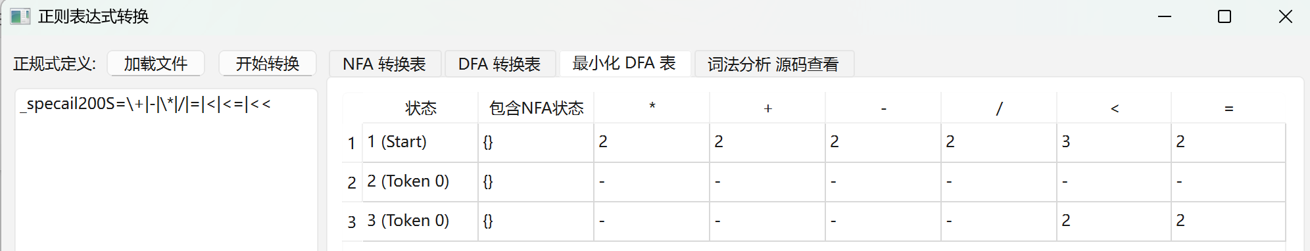
最小化DFA表
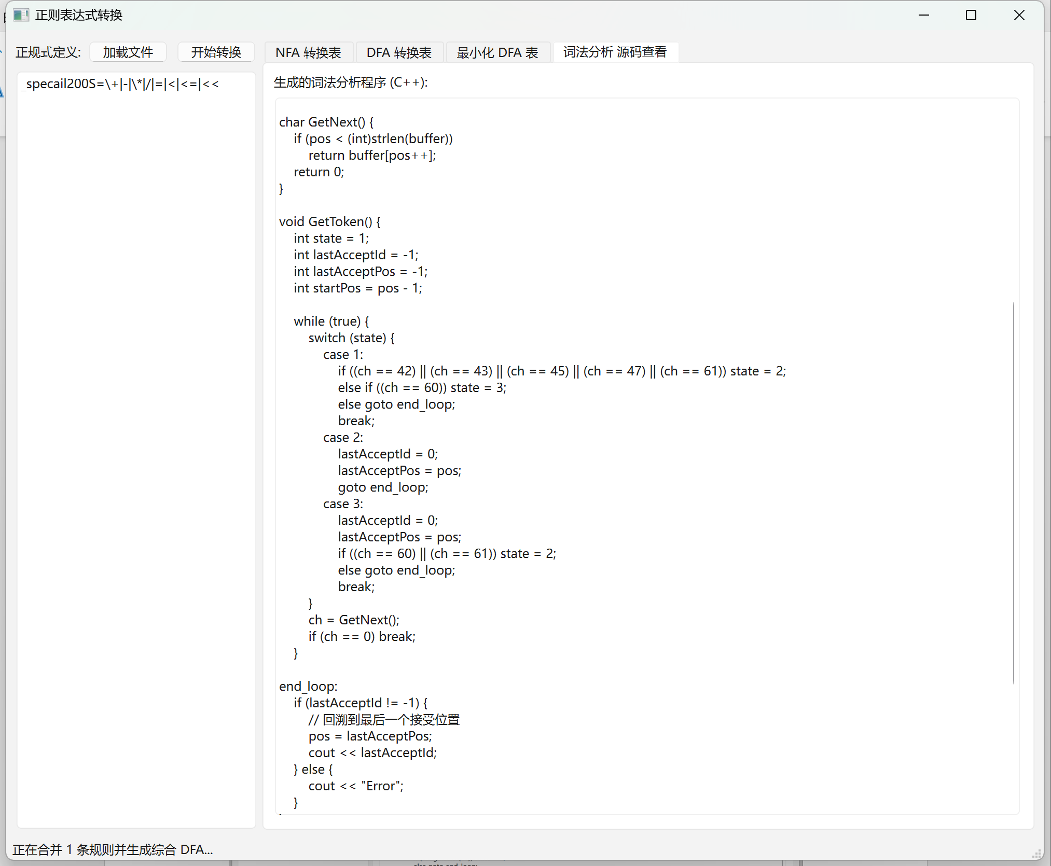
词法分析源码

